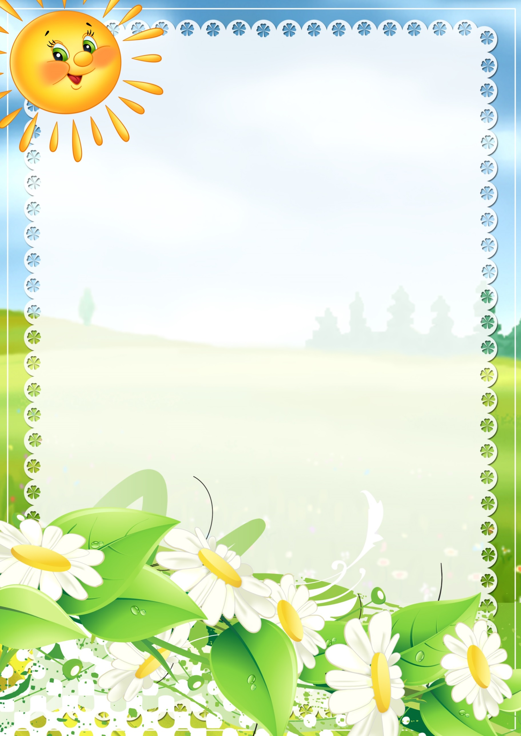

***Уважаемые родители!***

*Приглашаем Вас вместе с вашими детками*

***с 17 по 22 июля 2020 г***

*принять участие*

*в онлайн-конкурсе чтецов на тему:*

***«Самарский край навек любимый»***

*Видеоролики присылаете своим воспитателям.*

***Подведение итогов 23 июля 2020 г***

*Все участники будут награждены дипломами и грамотами.*